ГБПОУ «Шатковский агротехнический техникум»

СОГЛАСОВАНО  на заседании ПЦК  Протокол №__________  От «____» ________ 20__г.  Председатель ___________ | УТВЕРЖДАЮ  зам. директора по УПР  ____________________  от «____» ___________ 20__г.

Перечень заданий дифференцированного зачета

по предмету «Информационные технологии в профессиональной деятельности»
Специальность 38.02.04 Коммерция (по отраслям)

Пояснительная записка
На дифференцированном зачете проверяется не только теоретическая подготовка, но и наличие полученных практических навыков по дисциплине. Итогом дифференцированного зачета является оценивание: «отлично» (5), «хорошо» (4), «удовлетворительно» (3), «неудовлетворительно» (2). Кроме дифференцированного зачета проводятся три тестирования: за первое полугодие и за весь курс информатики, которые подразумевают проверку теоретической подготовки учеников. Тестирование проводится в свободно распространяемой программе MyTest. Студентам в тест выдается случайным образом несколько вопросов, причем со случайным распределением ответов, по окончании тестирования выдается оценка.

Ответы:
1) (1 б.) Верные ответы: 3;
2) (1 б.) Верные ответы: 2;
3) (1 б.) Верные ответы: 1;
4) (1 б.) Верные ответы: 4;
5) (1 б.) Верные ответы: 5;
6) (1 б.) Верные ответы: 2; 4; 5;
7) (1 б.) Верные ответы: 2;
8) (1 б.) Верные ответы: 2;
9) (1 б.) Верные ответы: 2;
10) (1 б.) Верные ответы: 1;
11) (1 б.) Верные ответы: 3;
12) (1 б.) Верные ответы: 4;
13) (1 б.) Верные ответы: 2;
14) (1 б.) Верные ответы: 2;
15) (1 б.) Верные ответы: 1; 2;
16) (1 б.) Верные ответы: 1; 2; 3; 4;
17) (1 б.) Верные ответы: 3;
18) (1 б.) Верные ответы: 2;
19) (1 б.) Верные ответы: 1; 2; 3; 4;
20) (1 б.) Верные ответы: 1;
21) (1 б.) Верные ответы: 2;
22) (1 б.) Верные ответы: 2;
23) (1 б.) Верные ответы: 1; 2; 3;
24) (1 б.) Верные ответы: 3;
25) (1 б.) Верные ответы: 2; 3; 4; 5;
26) (1 б.) Верные ответы: 2; 4; 5;
27) (1 б.) Верные ответы: 2; 3; 4; 5;
28) (1 б.) Верные ответы: 2;
29) (1 б.) Верные ответы: 1;
30) (1 б.) Верные ответы: 1;
31) (1 б.) Верные ответы: 1;
32) (1 б.) Верные ответы: 1;
33) (1 б.) Верные ответы: 1;
34) (1 б.) Верные ответы: 2;
35) (1 б.) Верные ответы: 1;
36) (1 б.) Верные ответы: 4;
37) (1 б.) Верные ответы: 4;
38) (1 б.) Верные ответы:
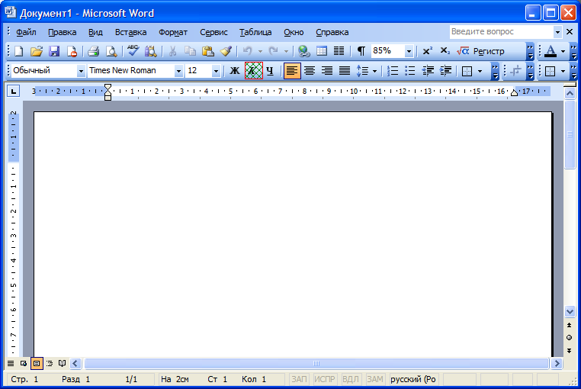
39) (1 б.) Верные ответы:
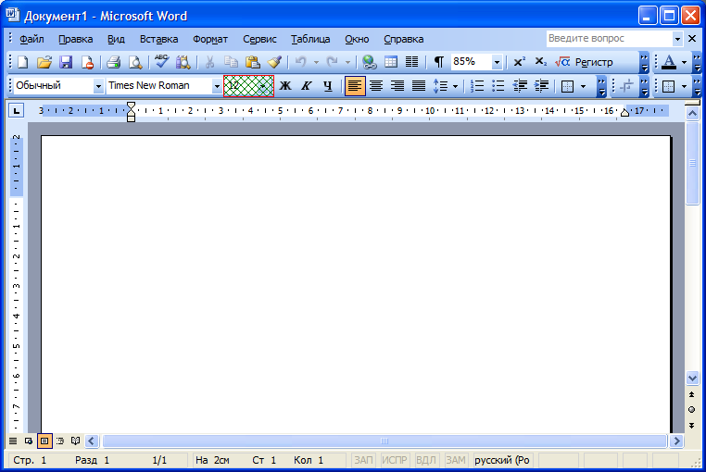
40) (1 б.) Верные ответы:
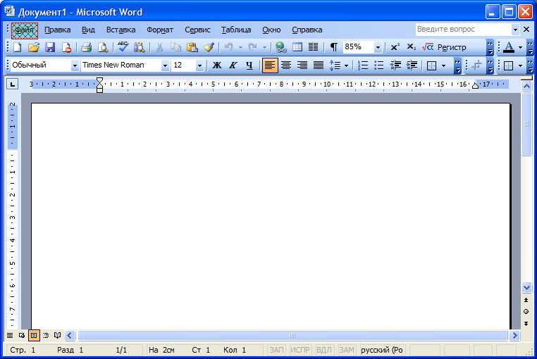
41) (1 б.) Верные ответы:
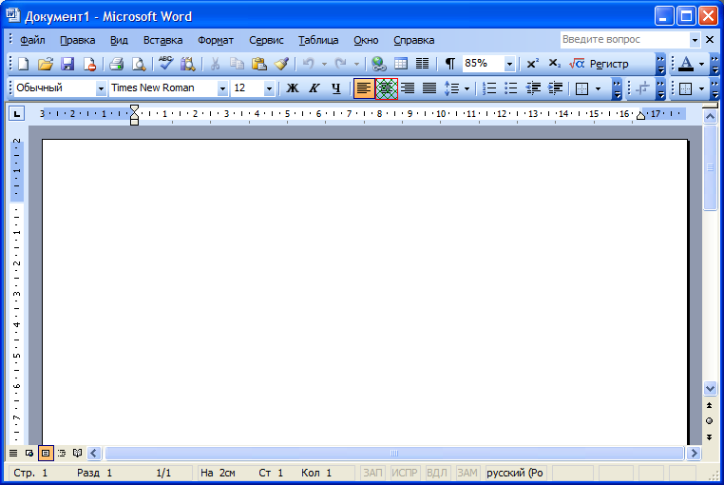
42) (1 б.) Верные ответы: 1;
43) (1 б.) Верные ответы: 2;
44) (1 б.) Верные ответы: 1;
45) (1 б.) Верные ответы: 5;
46) (1 б.) Верные ответы: 1;
47) (1 б.) Верные ответы: 1;
48) (1 б.) Верные ответы: 2;
49) (1 б.) Верные ответы: 3;
50) (1 б.) Верные ответы: 1; 2; 3; 4; 5; 8;
51) (1 б.) Верные ответы: 2;
52) (1 б.) Верные ответы: 2;
53) (1 б.) Верные ответы: 1;
54) (1 б.) Верные ответы: 4;
55) (1 б.) Верные ответы: 2;
56) (1 б.) Верные ответы: 2;
57) (1 б.) Верные ответы: 1;
58) (1 б.) Верные ответы: 3;
59) (1 б.) Верные ответы: 2;
60) (1 б.) Верные ответы: 1;
61) (1 б.) Верные ответы: 2; 3; 4;
62) (1 б.) Верные ответы: 2;
63) (1 б.) Верные ответы: 2;
64) (1 б.) Верные ответы: 1;
65) (1 б.) Верные ответы: 2;
66) (1 б.) Верные ответы: 1; 3;
67) (1 б.) Верные ответы: 1;
68) (1 б.) Верные ответы: 2.

Задание #1
Вопрос:
Информация - ...
Выберите один из 5 вариантов ответа:
1) это информация, на основании которой путем логических рассуждений могут быть получены определенные выводы.
2) это информация, представленная в виде, пригодном для обработки автоматическими средствами при возможном участии человека.
3) сведения о фактах, концепциях, объектах, событиях и идеях, которые в данном контексте имеют вполне определенное значение.
4) коммуникационная система по сбору, передаче, переработке информации об объекте.
5) это совокупность методов и программно-технических средств, объединенных в технологическую цепочку, обеспечивающую сбор, обработку, хранение, распределение и отображение информации с целью снижения трудоемкости процессов использования информационных ресурсов.

Задание #2
Вопрос:
Данные - ...
Выберите один из 5 вариантов ответа:
1) это информация, на основании которой путем логических рассуждений могут быть получены определенные выводы.
2) это информация, представленная в виде, пригодном для обработки автоматическими средствами при возможном участии человека.
3) сведения о фактах, концепциях, объектах, событиях и идеях, которые в данном контексте имеют вполне определенное значение.
4) коммуникационная система по сбору, передаче, переработке информации об объекте.
5) это совокупность методов и программно-технических средств, объединенных в технологическую цепочку, обеспечивающую сбор, обработку, хранение, распределение и отображение информации с целью снижения трудоемкости процессов использования информационных ресурсов.

Задание #3
Вопрос:
Знания - ...
Выберите один из 5 вариантов ответа:
1) это информация, на основании которой путем логических рассуждений могут быть получены определенные выводы.
2) это информация, представленная в виде, пригодном для обработки автоматическими средствами при возможном участии человека.
3) сведения о фактах, концепциях, объектах, событиях и идеях, которые в данном контексте имеют вполне определенное значение.
4) коммуникационная система по сбору, передаче, переработке информации об объекте.
5) это совокупность методов и программно-технических средств, объединенных в технологическую цепочку, обеспечивающую сбор, обработку, хранение, распределение и отображение информации с целью снижения трудоемкости процессов использования информационных ресурсов.

Задание #4
Вопрос:
Информационная система - ...
Выберите один из 5 вариантов ответа:
1) это информация, на основании которой путем логических рассуждений могут быть получены определенные выводы.
2) это информация, представленная в виде, пригодном для обработки автоматическими средствами при возможном участии человека.
3) сведения о фактах, концепциях, объектах, событиях и идеях, которые в данном контексте имеют вполне определенное значение.
4) коммуникационная система по сбору, передаче, переработке информации об объекте.
5) это совокупность методов и программно-технических средств, объединенных в технологическую цепочку, обеспечивающую сбор, обработку, хранение, распределение и отображение информации с целью снижения трудоемкости процессов использования информационных ресурсов.

Задание #5
Вопрос:
Информационные технологии - ...
Выберите один из 5 вариантов ответа:
1) это информация, на основании которой путем логических рассуждений могут быть получены определенные выводы.
2) это информация, представленная в виде, пригодном для обработки автоматическими средствами при возможном участии человека.
3) сведения о фактах, концепциях, объектах, событиях и идеях, которые в данном контексте имеют вполне определенное значение.
4) коммуникационная система по сбору, передаче, переработке информации об объекте.
5) это совокупность методов и программно-технических средств, объединенных в технологическую цепочку, обеспечивающую сбор, обработку, хранение, распределение и отображение информации с целью снижения трудоемкости процессов использования информационных ресурсов.

Задание #6
Вопрос:
Выберите основные критерии развитости информационного общества?
Выберите несколько из 5 вариантов ответа:
1) развитость компьютеров.
2) наличие компьютеров.
3) количество серверов Интернета.
4) уровень развитости компьютерных сетей.
5) количество населения занятого в информационной сфере, а также использующего информационные технологии в своей повседневной деятельности.

Задание #7
Вопрос:
Информационное общество - ...
Выберите один из 5 вариантов ответа:
1) это информация, на основании которой путем логических рассуждений могут быть получены определенные выводы.
2) это общество, в котором большая часть населения занята получением, переработкой, передачей и хранением информации.
3) сведения о фактах, концепциях, объектах, событиях и идеях, которые в данном контексте имеют вполне определенное значение.
4) коммуникационная система по сбору, передаче, переработке информации об объекте.
5) это совокупность методов и программно-технических средств, объединенных в технологическую цепочку, обеспечивающую сбор, обработку, хранение, распределение и отображение информации с целью снижения трудоемкости процессов использования информационных ресурсов.

Задание #8
Вопрос:
Для чего используются текстовые редакторы?
Выберите один из 5 вариантов ответа:
1) для обработки больших объемов числовой информации.
2) для обработки текстовой информации.
3) используются для упорядочения и сортировки информации.
4) для создания и демонстрации данных.
5) используются для автоматизированного перевода текстов на разные языки.

Задание #9
Вопрос:
Для чего используются графические редакторы?
Выберите один из 5 вариантов ответа:
1) для обработки больших объемов числовой информации.
2) для обработки графической информации.
3) используются для упорядочения и сортировки информации.
4) для создания и демонстрации данных.
5) используются для автоматизированного перевода текстов на разные языки.
Задание #10
Вопрос:
Для чего используются электронные таблицы?
Выберите один из 5 вариантов ответа:
1) для обработки больших объемов числовой информации.
2) для обработки графической информации.
3) используются для упорядочения и сортировки информации.
4) для создания и демонстрации данных.
5) используются для автоматизированного перевода текстов на разные языки.

Задание #11
Вопрос:
Для чего используются базы данных?
Выберите один из 5 вариантов ответа:
1) для обработки больших объемов числовой информации.
2) для обработки графической информации.
3) используются для упорядочения и сортировки информации.
4) для создания и демонстрации данных.
5) используются для автоматизированного перевода текстов на разные языки.

Задание #12
Вопрос:
Для чего используются компьютерные презентации?
Выберите один из 5 вариантов ответа:
1) для обработки больших объемов числовой информации.
2) для обработки графической информации.
3) используются для упорядочения и сортировки информации.
4) для создания и демонстрации данных.
5) используются для автоматизированного перевода текстов на разные языки.

Задание #13
Вопрос:
Для чего используются справочные правовые системы?
Выберите один из 5 вариантов ответа:
1) для обработки больших объемов числовой информации.
2) используются для поиска необходимой правовой информации.
3) используются для упорядочения и сортировки информации.
4) для создания и демонстрации данных.
5) используются для автоматизации работы бухгалтера.

Задание #14
Вопрос:
Чем характеризуется начало ХХ века?
Выберите один из 5 вариантов ответа:
1) появлением "механических" технологий.
2) появлением "электрических" технологий.
3) появлением "ручных" технологий.
4) появлением "электронной" технологии.
5) появлением "компьютерной" технологии.

Задание #15
Вопрос:
На какие группы делится программное обеспечение компьютерных систем?
Выберите несколько из 5 вариантов ответа:
1) Базовое ПО
2) Прикладное ПО
3) Системное ПО
4) Общее ПО
5) Специализированное ПО

Задание #16
Вопрос:
В состав базового ПО входят:
Выберите несколько из 5 вариантов ответа:
1) операционные системы
2) сервисные программы
3) программы технического обслуживания
4) инструментальное ПО
5) коммуникационное ПО

Задание #17
Вопрос:
... - это совокупность программных продуктов, предоставляющих пользователю дополнительные услуги в работе с компьютером.
Выберите один из 4 вариантов ответа:
1) Базовое ПО
2) Операционная система
3) Сервисное ПО
4) Инструментальное ПО

Задание #18
Вопрос:
... - совокупность программно-аппаратных средств для диагностики и обнаружения ошибок в процессе работы компьютера
Выберите один из 4 вариантов ответа:
1) Базовое ПО
2) Программы технического обслуживания
3) Системное ПО
4) Инструментально ПО

Задание #19
Вопрос:
Выберите основные группы программ входящих в состав прикладного программного обеспечения общего назначения?
Выберите несколько из 5 вариантов ответа:
1) текстовые и графические редакторы
2) электронные таблицы
3) системы управления базами данных (СУБД)
4) программы создания презентаций
5) системы автоматизированного проектирования

Задание #20
Вопрос:
... - представляет собой эффективный инструмент работы с огромным объемом законодательной информации, поступающей непрерывным потоком
Выберите один из 3 вариантов ответа:
1) ПО справочно-правовых систем
2) ПО справочных систем
3) ПО правовых систем

Задание #21
Вопрос:
... - это комплекс специальных программных средств, предназначенных для управления загрузкой компьютера, запуском и выполнением других пользовательских программ
Выберите один из 4 вариантов ответа:
1) Инструментальное ПО
2) Операционная система
3) Базовое ПО
4) Системное ПО

Задание #22
Вопрос:
Основное назначение прикладного программного обеспечения?
Выберите один из 3 вариантов ответа:
1) диагностика и тестовый контроль правильности работы ПК
2) разработка и выполнение конкретных задач пользователя
3) диагностика и лечение вирусов

Задание #23
Вопрос:
Что регламентируют системы электронного документооборота?
Выберите несколько из 5 вариантов ответа:
1) правила движения документов
2) маршруты движения документов
3) расписание движения документов
4) время движения документов
5) расстояние движения документов

Задание #24
Вопрос:
Какое необходимое условие необходимо для нормального функционирования систем электронного документооборота?
Выберите один из 4 вариантов ответа:
1) управление передачей документов
2) создание документов
3) многопользовательский режим работы
4) поиск информации в архивах документов

Задание #25
Вопрос:
На какие технологии электронного архивирования документов опираются системы управлениями электронными документами?
Выберите несколько из 6 вариантов ответа:
1) перераспределение документов
2) ввод документов
3) поиск информации в архивах документов
4) хранение документов
5) создание документов
6) сортировка документов

Задание #26
Вопрос:
Создание каких специализированных служб предусматривается для обеспечения единого порядка обработки документов?
Выберите несколько из 5 вариантов ответа:
1) регистрации документов
2) управления делами
3) бухгалтерия
4) секретариат
5) канцелярия

Задание #27
Вопрос:
Общие функции систем LanDocs и Крон?
Выберите несколько из 5 вариантов ответа:
1) создание отчетов
2) использование внешних приложения для редактирования документов
3) контроль исполнения документов
4) управление доступом
5) регистрация документов
Задание #28
Вопрос:
Основная особенность системы Евфрат?
Выберите один из 4 вариантов ответа:
1) многопользовательский режим работы
2) не хранит документы, а их ссылки
3) маршрутизация документооборота
4) создание отчетов

Задание #29
Вопрос:
Какая сеть объединяет компьютеры, установленные в одном помещении?
Выберите один из 3 вариантов ответа:
1) Локальная компьютерная сеть
2) Глобальная компьютерная сеть
3) Интернет

Задание #30
Вопрос:
В каких сетях пользователи самостоятельно решают какие ресурсы своего компьютера сделать общедоступными в сети?
Выберите один из 4 вариантов ответа:
1) В локальных
2) В глобальных
3) В корпоративных
4) В региональных

Задание #31
Вопрос:
Какое устройство должен иметь каждый компьютер, подключенный к локальной сети?
Выберите один из 4 вариантов ответа:
1) Сетевой адаптер
2) Модем
3) Сетевой кабель
4) Сетевую розетку

Задание #32
Вопрос:
Скорость передачи данных по локальной сети может быть в пределах...?
Выберите один из 5 вариантов ответа:
1) от 10 до 100 Мбит/с
2) от 1 до 10 Мбит/с
3) от 100 до 1000 Мбит/с
4) свыше 1000 Бит/с
5) до 1 Мбит/с
Задание #33
Вопрос:
Как называется соединение компьютеров между собой в локальной компьютерной сети, указанное на рисунке?
Изображение:
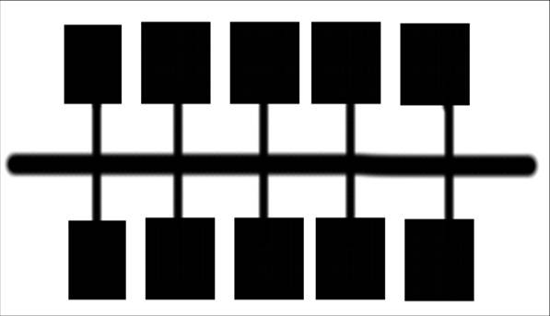
Выберите один из 3 вариантов ответа:
1) Линейная шина
2) "Звезда"
3) "Кольцо"

Задание #34
Вопрос:
Как называется соединение компьютеров между собой в локальной компьютерной сети, указанное на рисунке?
Изображение:
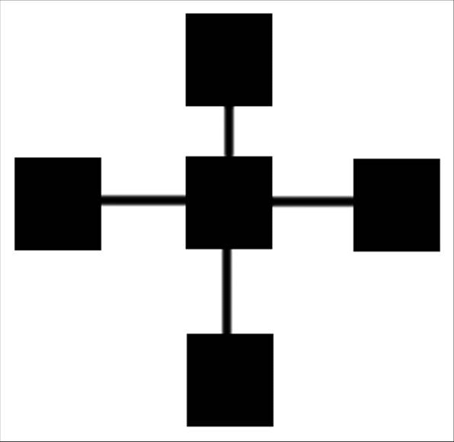
Выберите один из 3 вариантов ответа:
1) Линейная шина
2) "Звезда"
3) "Кольцо"

Задание #35
Вопрос:
Электронная таблица представляет собой:
Выберите один из 5 вариантов ответа:
1) совокупность нумерованных строк и поименованных буквами латинского алфавита столбцов
2) совокупность поименованных буквами латинского алфавита строк и нумерованных столбцов
3) совокупность пронумерованных строк и столбцов
4) совокупность строк и столбцов, именуемых пользователем произвольным образом
5) совокупность ячеек с порядковыми номерами от 1 до 256

Задание #36
Вопрос:
Выберите верную запись формулы для электронной таблицы:
Выберите один из 5 вариантов ответа:
1) C3+4*D4
2) C3=C1+2*C2
3) A5B5+23
4) =A2*A3-A4
5) =A*2*A*3-A*4

Задание #37
Вопрос:
При перемещении или копировании в электронной таблице относительные ссылки:
Выберите один из 4 вариантов ответа:
1) преобразуются вне зависимости от нового положения формулы
2) преобразуются в зависимости от длины формулы
3) не изменяются
4) преобразуются в зависимости от нового положения формулы

Задание #38
Вопрос:
Какой кнопкой можно выделить текст курсивом?
Укажите место на изображении:
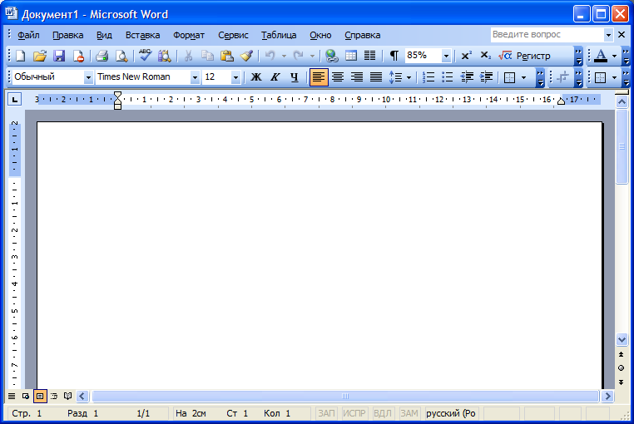

Задание #39
Вопрос:
С помощью какой кнопки текстового редактора можно изменить размер шрифта?
Укажите место на изображении:

Задание #40
Вопрос:
С помощью какого меню устанавливаются параметры страницы?
Укажите место на изображении:

Задание #41
Вопрос:
Какой кнопкой можно выровнять текст по центру страницы?
Укажите место на изображении:

Задание #42
Вопрос:
По какому основному параметру ищутся документы с номером 200?
Выберите один из 5 вариантов ответа:
1) Номер
2) Название документа
3) Текст документа
4) Вид документа
5) Дата

Задание #43
Вопрос:
По какому основному параметру ищутся все действующие документы в СПС "КонсультантПлюс"
Выберите один из 4 вариантов ответа:
1) Принявший орган
2) Поиск по статусу
3) Название документа
4) ДАТА

Задание #44
Вопрос:
Можно ли в СПС "КонсультантПлюс" найти документы принятые в базу данных за определенное время?
Выберите один из 2 вариантов ответа:
1) Да
2) Нет

Задание #45
Вопрос:
По какому основному параметру ищутся документы принятые позже 2000 года?
Выберите один из 5 вариантов ответа:
1) Номер
2) Название документа
3) Текст документа
4) Вид документа
5) Дата

Задание #46
Вопрос:
Можно ли в СПС "КонсультантПлюс" убедится, что найденный документ действует в данный момент?
Выберите один из 2 вариантов ответа:
1) Да
2) Нет

Задание #47
Вопрос:
Всемирная информационная сеть?
Выберите один из 5 вариантов ответа:
1) Интернет
2) Интранет
3) Интернат
4) WWW
5) E-mail

Задание #48
Вопрос:
Объем передаваемой по сети информации?
Выберите один из 3 вариантов ответа:
1) График
2) Траффик
3) Поток

Задание #49
Вопрос:
Какой год можно считать рождением всемирной сети?
Выберите один из 4 вариантов ответа:
1) 1996
2) 1973
3) 1991
4) 1986

Задание #50
Вопрос:
Основные сервисы Интернета?
Выберите несколько из 8 вариантов ответа:
1) www
2) E-mail
3) FTP
4) Ip-телефония
5) Электронная коммерция
6) Передача информации
7) Гипертекст
8) IRC

Задание #51
Вопрос:
Услуга, позволяющая пересылать друг другу сообщения "раздельно" по времени?
Выберите один из 4 вариантов ответа:
1) Чат
2) E-mail
3) Телеконференция
4) IP-телефония

Задание #52
Вопрос:
Что из себя представляет электронный почтовый ящик?
Выберите один из 4 вариантов ответа:
1) Папка на своем компьютере, откуда берутся и отправляются письма
2) Папка на диске почтового сервера
3) Ящик на узле связи
4) Папка на сервере провайдера

Задание #53
Вопрос:
Какое устройство обеспечивает подключение компьютера к телефонной линии?
Выберите один из 4 вариантов ответа:
1) Модем.
2) Модулятор.
3) Принтер.
4) Сплиттер

Задание #54
Вопрос:
Выберите правильный адрес электронной почты?
Выберите один из 4 вариантов ответа:
1) mail.ru@shatki
2) shatki.mail@ru
3) shatki@mail
4) shatki@mail.ru

Задание #55
Вопрос:
Всемирная паутина - это ...?
Выберите один из 3 вариантов ответа:
1) WAP
2) WWW
3) TCP/IP

Задание #56
Вопрос:
Что такое FTP?
Выберите один из 5 вариантов ответа:
1) Протокол передачи данных.
2) Протокол передачи файлов.
3) Протокол передачи аудио.
4) Протокол передачи видео.
5) Протокол передачи документов.

Задание #57
Вопрос:
Возможно ли с помощью Интернета разговаривать как по телефону?
Выберите один из 3 вариантов ответа:
1) Да
2) Нет
3) Не знаю

Задание #58
Вопрос:
С помощью какого сервиса можно общаться по Интернету on-line?
Выберите один из 4 вариантов ответа:
1) WWW
2) FTP
3) IP-телефония
4) E-mail

Задание #59
Вопрос:
Электронная коммерция - это...?
Выберите один из 4 вариантов ответа:
1) использование технологий глобальных сетей для ведения продаж товаров и услуг
2) использование технологий глобальных сетей для ведения бизнеса
3) использование технологий глобальных сетей для ведения покупок товаров и услуг
4) использование технологий глобальных сетей для ведения переводов денежных средств

Задание #60
Вопрос:
Правильное название "Аськи"?
Выберите один из 3 вариантов ответа:
1) ICQ
2) IRC
3) Чат

Задание #61
Вопрос:
Наиболее популярные Российские поисковые системы?
Выберите несколько из 5 вариантов ответа:
1) Апорт
2) Рамблер
3) Яндекс
4) Гугл
5) Ау!

Задание #62
Вопрос:
На что обычно меняется указатель мыши при наведении гиперссылки?
Выберите один из 5 вариантов ответа:
1) Принимает вид стрелки
2) Принимает вид руки
3) Принимает вид песочных часов
4) Принимает вид вертикальной черты
5) Принимает вид горизонтальной черты

Задание #63
Вопрос:
Для чего предназначена кнопка "Назад" на панели инструментов браузера?
Выберите один из 4 вариантов ответа:
1) Возврат на один шаг назад в структуре переходов по сайту
2) Возврат на один сайт назад
3) Возврат на главную страницу сайта
4) Возврат на домашнюю страницу браузера

Задание #64
Вопрос:
Основная компьютерная бухгалтерская система применяемая в России?
Выберите один из 4 вариантов ответа:
1) 1С:Бухгалтерия
2) Финансист
3) Мини бухгалтерия
4) Парус

Задание #65
Вопрос:
В каком режиме работы можно удалять документы в системе 1С.Предприятие?
Выберите один из 3 вариантов ответа:
1) Монопольный
2) Обычный
3) Конфигуратор

Задание #66
Вопрос:
Какой командой открывается журнал операций в системе 1С.Предприятие?
Выберите несколько из 4 вариантов ответа:
1) «Учет, налоги и отчетность - Журнал операций»
2) Журналы - Журнал операций»
3) "Рабочий стол - Журнал операций»
4) Операции - Журнал операций

Задание #67
Вопрос:
Какой командой вводятся первоначальные сведения об организации в системе 1С:Бухгалтерия?
Выберите один из 3 вариантов ответа:
1) меню «Справочники настройки и учета» - Организации»
2) «Администрирование - Пользователи»
3) «Справочники настройки и учета - Учетная политика»

Задание #68
Вопрос:
Для чего предназначены документ ОПЕРАЦИЯ в системе 1С:Бухгалтерия?
Выберите один из 3 вариантов ответа:
1) Для просмотра операций
2) Для ввода произвольной записи в регистр бухгалтерии
3) Для просмотра проводок

